M3 Playmobilfigur

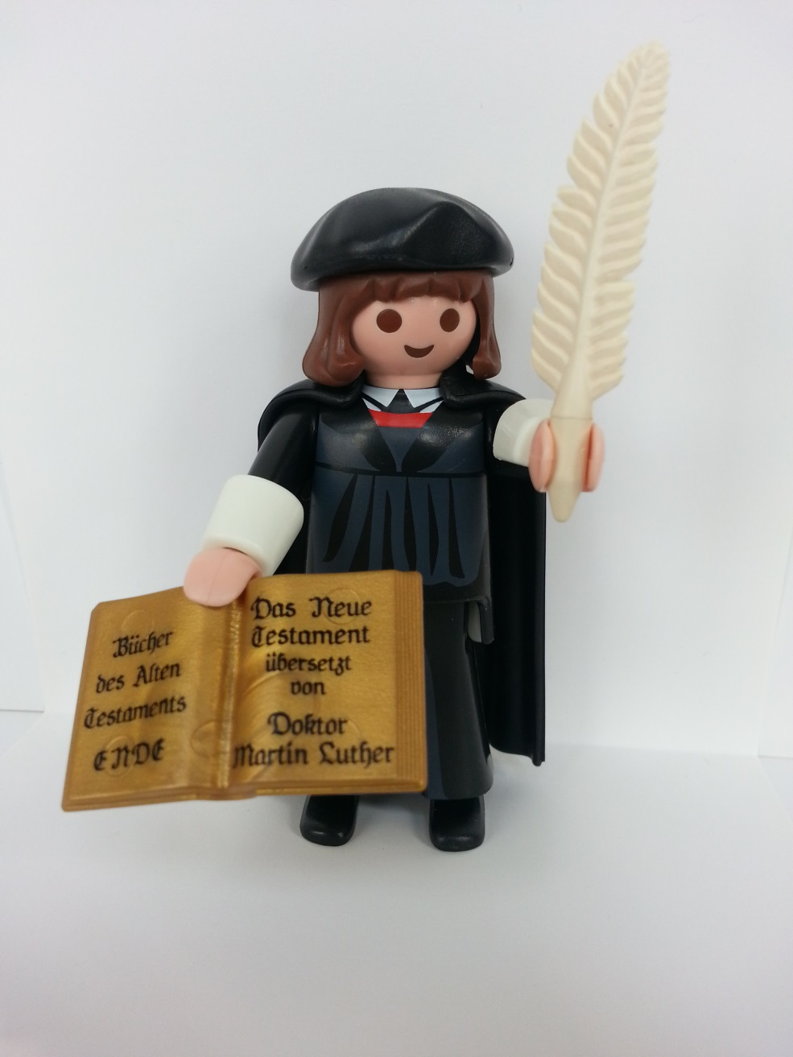
© Gabriele Sies

Der will doch nur spielen …
Alle sind begeistert: Luther als Playmobilfigur! 7,5 Zentimeter ist das Plastikmännchen groß. Es hält in der Hand eine Feder und in der anderen die aufgeschlagene Bibel mit der Inschrift „Bücher des Alten Testaments Ende“ auf der einen und „Das Neue Testament übersetzt von Doktor Martin Luther“ auf der anderen Seite. Im „Beipackzettel“ findet man Kurzinformationen zu „Luther 2017 - 500 Jahre Reformation“ und eine Darstellung von Luthers Wirkungs- und Lebensstationen auf einer Deutschlandkarte.
Der Absatz der Figur brach Anfang 2015 alle Rekorde. Die gesamte Auflage von 34 000 Stück war binnen drei Tagen ausverkauft – so schnell, wie keine andere Figur des Playmobil-Sortiments.
Playmobil sorgte daraufhin mit rund 100 000 weiteren Luther-Figuren sofort für Nachschub. Mit einer derartigen Nachfrage hatte keiner der Initiatoren gerechnet. "Der Lutherhype war für uns nicht absehbar", sagt Wolfram Zilk von der Presseabteilung der Congress- und Tourismus-Zentrale Nürnberg, die die Idee für diese Sonderanfertigung zum Reformationsjubiläum hatte.
Der Playmobil-Luther trägt übrigens nur „Second-Hand-Kleidung“: Barett, Schuhe und der schwarze Talar sind Elemente, die in der Playmobilkollektion schon vorlagen. Die Entwicklung eines neuen Accessoires kostet mehrere Tausend Euro, erklärt Zilk, daher stammt die Ausstattung des Mini-Luthers aus dem vorhandenen Sortiment. Individuelle Farben und Aufdrucke sorgen für die typische Optik. Allerdings zeigt der kleine Luther die Standard-Playmobil-Mimik – hat also keine Ähnlichkeit mit anderen Lutherportraits. Aber so ist das eben: wenn man mit Industrie und Kommerz zusammenarbeitet, bekommt man eben ein Produkt nach deren Vorstellung. Oder wer wollte da Spiel- bzw. Geschäftsverderber sein?
Dass sich die Lutherfigur so in das Playmobil-Sortiment einfügt, hat den Vorteil, dass man mit Luther problemlos spielen kann. Der Wunsch von einigen Fans nach Wartburg und einer Katharina von Bora als Playmobil-Figur – es gab dazu eine Petition auf Facebook – wurde deshalb vom Unternehmen Playmobil abgelehnt. „Wir haben in unseren Bausätzen bereits alles vorhanden, damit sich jeder seine eigene Wartburg bauen kann. Auch Wegbegleiter und Zeitgenossen Luthers können fantasievoll und kreativ hergestellt werden.“ Dann ist doch alles gut: Luther zum Spielen, niedlich und harmlos.
Doch ist er wirklich so harmlos? Aus der Vorbereitungsgruppe zum Reformationsjubiläum 2017 in Bayern kam der Vorschlag, dem Playmobil-Reformator eine Luther-Bibel in die Hand zu drücken. Dafür, wie auch für andere Details, stand das bekannte Luther-Denkmal von Johann Gottfried Schadow auf dem Wittenberger Marktplatz Pate. Die Ausführung dieser Idee hat jedoch einen problematischen Nebeneffekt: Das „Ende“ des AT sticht auf der Bibel deutlich ins Auge und die überdimensional große Feder wirkt wie ein Schwert. Aggressiv? Antijudaistisch? Oder einfach nicht nachgedacht und Vorlagen übernommen? Aber wer will mit so einem Luther-Männchen wirklich „nur spielen“? Übrigens: Den Playmobil-Luther gibt es auch als (fast) lebensgroße Figur zum Ausleihen für Dekanate und Gemeinden zum Reformationsjubiläum – da wirken das „Ende“ des AT und das Schwert noch exponierter.
Gabriele Sies
Die XXL Playmobilfigur ist ausleihbar unter: http://medienhaus.ekhn.de/medienzentrale/luther-on-tour.html

